План внеурочного занятия, 1 класс
Урок № 1 (урок освоение новых знаний)

Тема внеурочного занятия | В дружбе народов
Цель занятия | Формирование и развитие чувства патриотизма, аргументировать необходимость дружбы людей различных национальностей
Планируемые результаты | Предметные:  - расширять кругозор воспитанников;  - стимулировать интерес к изучению истории России;
Планируемые результаты | Метапредметные:  Познавательные УУД:  1.Знакомство детей с понятием «толерантность»;  2. Дать возможность оценить степень своей толерантности.  Коммуникативные УУД:  1.Строить позитивные отношения в процессе учебной и познавательной деятельности;  2.Выделять общую точку зрения в дискуссии.  Регулятивные УУД:  1. Развивать зрительную память, внимательность, речевое общение: отвечая на вопросы поискового характера полными предложениями, стараясь аргументировать ответ
Основные понятия | Толерантность, комплимент, эмблема, душевные качества, терпимость.
Трудовые действия учителя | 1. Формирование мотивации к обучению;  2. Развитие у обучающихся познавательной активности;  3. Формирование универсальных учебных действий;  4.Организовать самостоятельную деятельность обучающихся, обсуждать с обучающимися актуальные события современности;  5. Использовать разнообразные формы, приемы, методы и средства обучения
Учебно- методическое обеспечение (средства, оборудование) | Для педагога  1.Материально-техническое обеспечение  Оборудование:  - мультимедийный проектор;  - ноутбук;  - интерактивная доска;  2. Наглядный материал:  Презентация «Народы в России»  3. Дидактический материал и раздаточный материал:  - Задание №1. Таблица «Плюс\минус»;  - Задание №2. Мини-игра «Кто мы?»;  - Задание №3. Вопросы «Ответь на вопросы»;  Задание №4 «Выполни рисунок о дружбе»:  - Задание №5 «Отметить «+» или «-»» | Для обучающихся  Материалы и инструменты:  1. Бумага;  2. Карандаш графитовый, цветные карандаши;  3. Ластик
Этап (ход) урока | Деятельность педагога | Деятельность обучающихся
Этап 1. Мотивационный. Трудовое действие: формирование мотивации к обучению. | Приветствует учащихся.  1. Предлагает озвучить понятие «толерантность».  2. Предлагает заполнить таблицу ученикам. (см. комментарии 1)  3. Вместе с обучающимися определяет тему занятия.  4. Беседа «Народы Земли», «Для чего нужна дружба?».  5. Вместе с обучающимися формулирует тему урока.  6. Создает условия для постановки задач. | 1. Называют, аргументируют свой ответ.  2. Ставят плюсы\минусы в таблице.  3. Определяют тему урока.  4. Беседа с педагогом, аргументируют свои ответы.  5. Определяют тему урока.  6. Совместно с педагогом ставят задачи занятия.
Этап 2. Актуализация знаний по предложенной теме и осуществление первого пробного действия.  Трудовое действие: развитие у обучающихся познавательной активности | 1. Вводятся понятия «Толерантность», «терпимость», «милосердие».  2. Предлагает сыграть в мини-игру «Кто мы?» (см. комментарии 2)  3. Беседа о том, как к нам относятся. Задает вопросы. | 1. Просмотр презентации, знакомятся с новыми понятиями.  2. Работа в коллективе.  3. Беседа с педагогом. Вспоминают и отвечают.
Этап 3.  Выявление затруднения: в чем сложность нового материала, что именно создает проблему, поиск противоречия  Трудовое действие: объективная оценка знаний обучающихся на основе тестирования и других методов контроля в соответствии реальными учебными возможностями детей. | 1. Предлагает ответить на вопросы. (см. комментарии 3)  2. Беседа о способах решения конфликта в ссоре или в драке.  3. Задание №4. Предлагает выполнить рисунок о дружбе. | 1. Отвечают на вопросы.  2. Обсуждают способы. Аргументируют свои ответы.  3. Дети выбирают сюжет и обсуждают технику выполнения.
Этап 4.  Физкультминутка. | 1. Проводит физкультурную минутку. (Улыбка, обнять соседа, пожатие рук, коснуться локтями). | 1.Выполняют физические упражнения.
Этап 5.  Разработка проекта, плана по выходу их создавшегося затруднения, рассмотрения множества вариантов, поиск оптимального решения.  Трудовое действие: организовать самостоятельную деятельность обучающихся, обсуждать с обучающимися актуальные события современности. | 1. Обсуждает с учениками план последовательности работы для выполнения практической задачи.  2. Обсуждение критериев оценивания практической работы.  3.Дает задание выполнить рисунок о дружбе. (см. комментарии 4) | 1.Составляют план выполнения практического задания.  2. Называют критерии оценивания работ.  3.Выполняют на альбомном листе. (Индивидуальная или групповая работа).
Этап 6.  Включение в систему знаний и умений. | 1. Созданы условия для реализации задания (на материале полученных знаний). | 1. Узнали о значении дружбы народов и о толерантности (на рисунке).
Этап 7.  Рефлексия, включающая в себя и рефлексию учебной деятельности, и самоанализ, и рефлексию чувств и эмоций.  Трудовое действие: использовать разнообразные формы, приемы, методы и средства обучения. | 1. Предлагает оценить себя в пройденной теме. | 1. Отвечают по полученным данным беседуют с педагогом.
Этап 8.  Домашнее задание. | 1. Задает домашнее задание. (Выполнить рисунок на альбоме) | 1. Задают уточняющие вопросы у педагога.

Комментарии:
Предоставленное внеурочное занятие из раздела «Патриотическое воспитание», тема занятия «В дружбе народов».
На занятии для работы воспитанников была выбрана групповая и коллективная деятельность, создана проблемная ситуация, таблички, самостоятельная деятельность изучения по способу размещения и изображения элементов, использование теста для самоконтроля, что позволяет активизировать обучающихся для решения учебной задачи, овладеть умением анализировать.

Дидактический материал к уроку.
Рис 1. Задание №1. Таблица «Плюс\минус»
Понятия | + | -
Толерантность
Терпимость
Плохое отношение
*Для лучшей наглядности, можно использовать смайлики.

16 ноября день о толерантности и дружбе. В нашей стране много разных национальностей. Общество развивается и мы должны научиться жить мирно друг с другом.
Толерантность – это терпимость, быть выдержанным, выносливым, уметь мириться с существованием чего-либо, кого-либо, считаться с мнением других. Человек имеет право быть другим! Признать то, что люди различаются по внешнему виду, положению, интересам, поведению и ценностям, обладают своей индивидуальностью.

Рис.2. Задание №2. Мини-игра «Кто мы?» (Работа в коллективе)
Встают девочки (красивые с бантиками). затем встают мальчики (сильные ребята). Затем темноволосые встают, светловолосые, друг на друга глядят. Сравнивают и определяют свой вариант ответа на вопросы.
Ответ детей: «Мы разные, мы вместе здесь собрались, и мы равны в классе».
Рис 3. Задание №3. Беседа «Ответь на вопросы»
Бывало ли, что кто-то говорил о вас плохо?
Что вы чувствовали в тот момент?
А когда вы говорили о ком-либо плохо?
Как вы думаете, что чувствовал тот человек?
Как вы думаете, почему злится друг на друга во время спора?
Как действует на человека похвала?

Рис. 4. Задание №4 «Выполни рисунок о дружбе»
(работа групповая и индивидуальная)
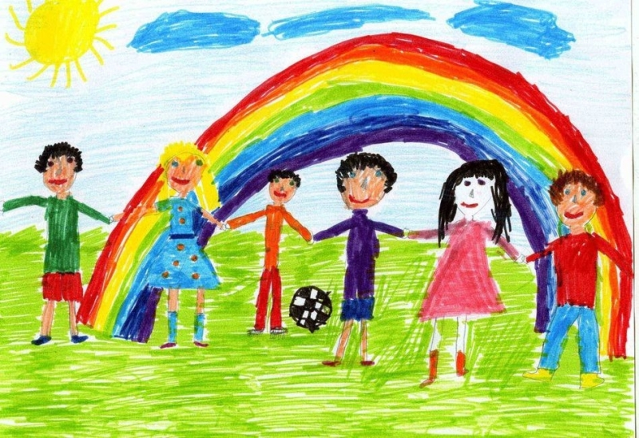
В конце занятия выставка работ детей у доски.
Оценивание работ у друг друга.

